La macroéconomie monétaire internationale étudie comment les économies nationales sont de plus en plus intégrées au niveau mondial. Cette intégration se manifeste par l'augmentation des flux internationaux de biens et services, mais aussi de capitaux et de main-d'œuvre, un phénomène appelé mondialisation. Pour comprendre les phénomènes macroéconomiques, il est essentiel d'analyser les interconnexions économiques entre les pays, incluant leurs monnaies, les échanges commerciaux et les flux de capitaux.

Ce cours met l'accent sur trois éléments clés :

- L'ouverture financière et ses implications macroéconomiques. Les pays effectuent des transactions financières avec le reste du monde, leur permettant d'emprunter ou de prêter pour ajuster la différence entre leurs revenus et leurs dépenses.

- Les taux de change, leurs déterminants et leurs implications.

- Les politiques publiques : La position extérieure nette (PEN) d'un pays est la différence entre ce que le reste du monde doit à un pays et ce qu'un pays doit au reste du monde.

Chapitre 1 : Ouverture financière et balance des paiements

Ce chapitre étudie l'impact de la mondialisation, en se concentrant sur les fondements théoriques et les instruments de mesure liés à l'ouverture financière et à la balance des paiements.

- Gains à l'échange

Sans échanges commerciaux, dans une économie fermée, un pays doit allouer des ressources pour produire tous les biens qu’il souhaite consommer, sans possibilité d’échanger avec le RDM. Le panier de biens et services consommés doit être égal au panier de biens et services produits localement.
L’offre et la demande de biens et services doivent, à tout moment, s’équilibrer au niveau national. (O = D)

Par opposition à cette économie fermée, on peut définir des niveaux d’ouverture aux échanges internationaux. Grâce au commerce, un pays peut se spécialiser dans la production du bien pour lequel il possède un avantage comparatif et échanger contre la combinaison de biens qu’il souhaite consommer.

Chaque pays se spécialise dans les productions dans lesquelles il est le plus productif. Ensuite, il importe d’autres biens pour la consommation.

Grâce aux échanges commerciaux, les possibilités de consommation s'étendent au-delà de la frontière des possibilités de production.

- Modèle d’une économie fermée

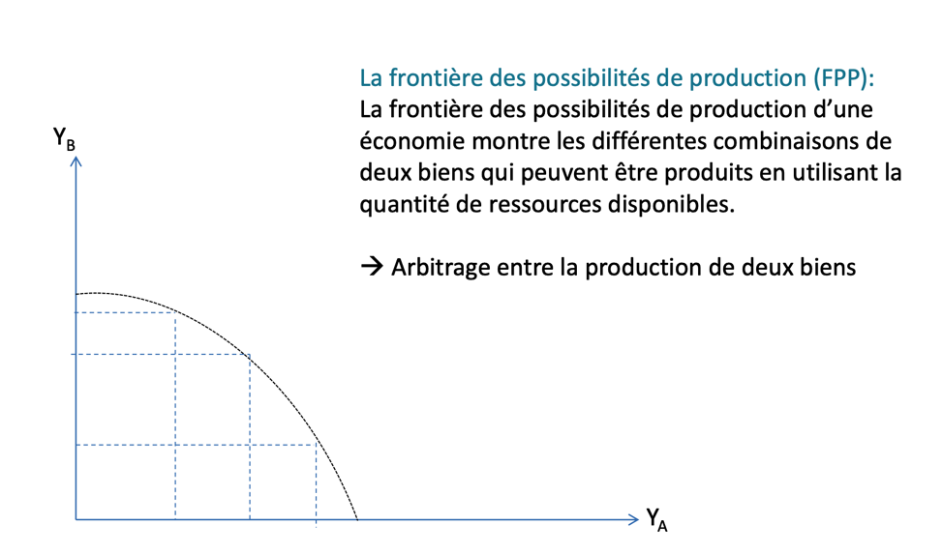

◦ La frontière des possibilités de production (FPP) : représente le principe selon lequel un pays ne peut pas produire une quantité infinie de deux biens en raison de ressources limitées (capital, travail, matières premières). Elle montre les différentes combinaisons de deux biens qui peuvent être produites avec les ressources disponibles, illustrant l'arbitrage entre la production de ces biens.

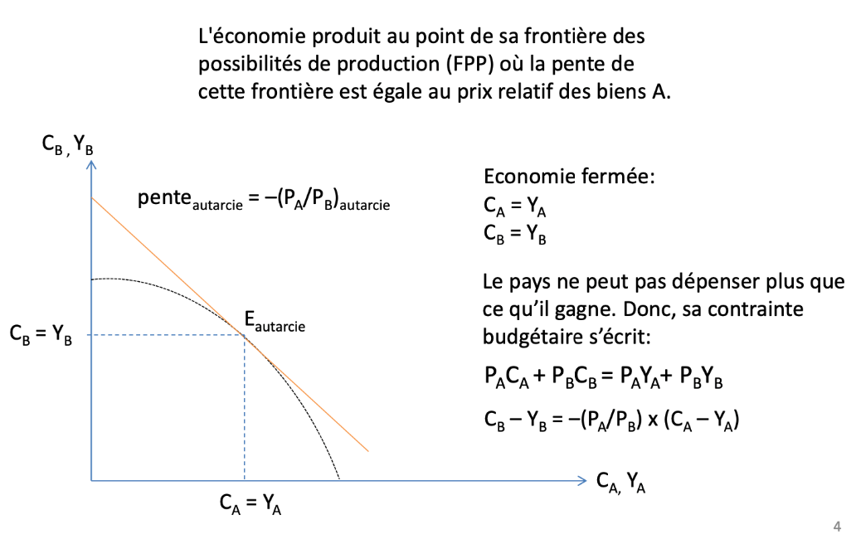

Dans une économie fermée, le pays produit à un point de la FPP où la pente de cette frontière est égal au prix relatif des biens.

En autarcie, la consommation de bien B (Cb) est égale à la production de bien B (Yb), et de même pour le bien A (Ca = Ya). Le pays se suffit à lui-même, et la consommation ne peut jamais dépasser les revenus de production.

◦ La contrainte budgétaire s'écrit : PaCa + PbCb = PaYa + PbYb où Pa et Pb sont les prix des biens A et B, et Ca, Cb, Ya, Yb sont les quantités consommées et produites de ces biens. En autarcie, puisque Ca = Ya et Cb = Yb, cette équation implique que la valeur de la consommation est égale à la valeur des revenus de la production.

◦ La pente de la contrainte budgétaire est égale au prix relatif –(Pa/Pb).
◦ Une autre formulation de la relation est : Cb – Yb = –(PA/PB) x (CA – YA)

- Échange intra-temporel

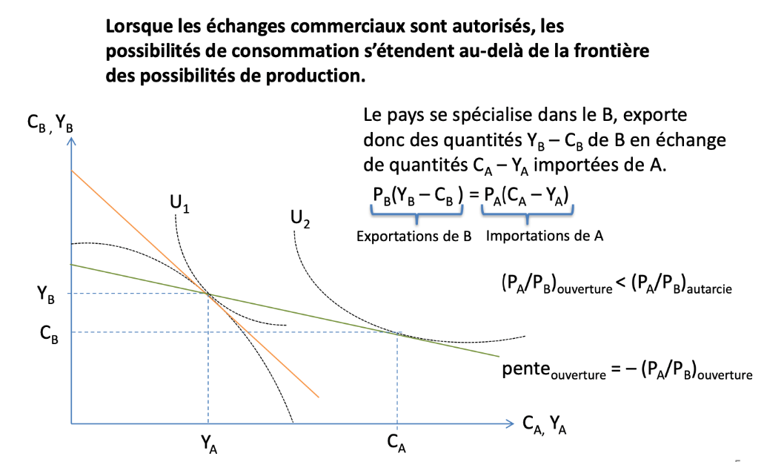

L'ouverture aux échanges internationaux permet à un pays de se spécialiser dans la production du bien pour lequel il a un avantage comparatif et d'échanger le surplus contre d'autres biens qu'il souhaite consommer. Grâce au commerce, les possibilités de consommation s'étendent au-delà de la frontière des possibilités de production.

Un pays se spécialise dans la production du bien B (par exemple), exportant les quantités excédentaires (YB – CB) en échange d'importations du bien A (CA – YA).
La valeur des exportations du bien B est égale à la valeur des importations du bien A : PB(YB – CB ) = PA(CA – YA)

L'ouverture commerciale modifie le prix relatif et la pente de la contrainte budgétaire. Les échanges commerciaux augmentent le niveau d'utilité et de satisfaction, car la courbe d'utilité atteinte est plus élevée (U2 > U1).

La droite de contrainte budgétaire va pivoter autour de l’ancien équilibre d’autarcie. Le nouvel équilibre sera au point Ca, Cb.

Un pays est considéré comme ouvert commercialement s'il autorise les entreprises résidentes à vendre une partie de leur production à l'étranger et à importer des biens et services, avec des droits de douane faibles et des barrières non tarifaires non discriminatoires (normes sanitaires/écologiques, régulations).

Les gains de l'échange commercial sont classés en trois catégories :

- Il permet de déconnecter le panier de production du panier de consommation. Un pays peut produire des produits alimentaires et consommer des produits alimentaires et technologiques.
- Il permet à chaque pays de se spécialiser dans les activités où il est le plus productif, ce qui a un impact positif sur les prix.
- Il permet d'accroître le nombre de variétés et de qualités de biens et services accessibles aux consommateurs (échanges intra-branche)

2. Du commerce international à la finance internationale

L'ouverture financière est la possibilité pour les résidents d'un pays de financer leur consommation ou leurs investissements avec des capitaux étrangers, ou de placer une partie de leur richesse dans des actifs étrangers. Cela implique l'absence de barrières (administratives, fiscales) à l'entrée et à la sortie des capitaux.

*Gains de l’échange inter-temporal (panier de C en t contre le même
panier en t+1):

- Échange intertemporel

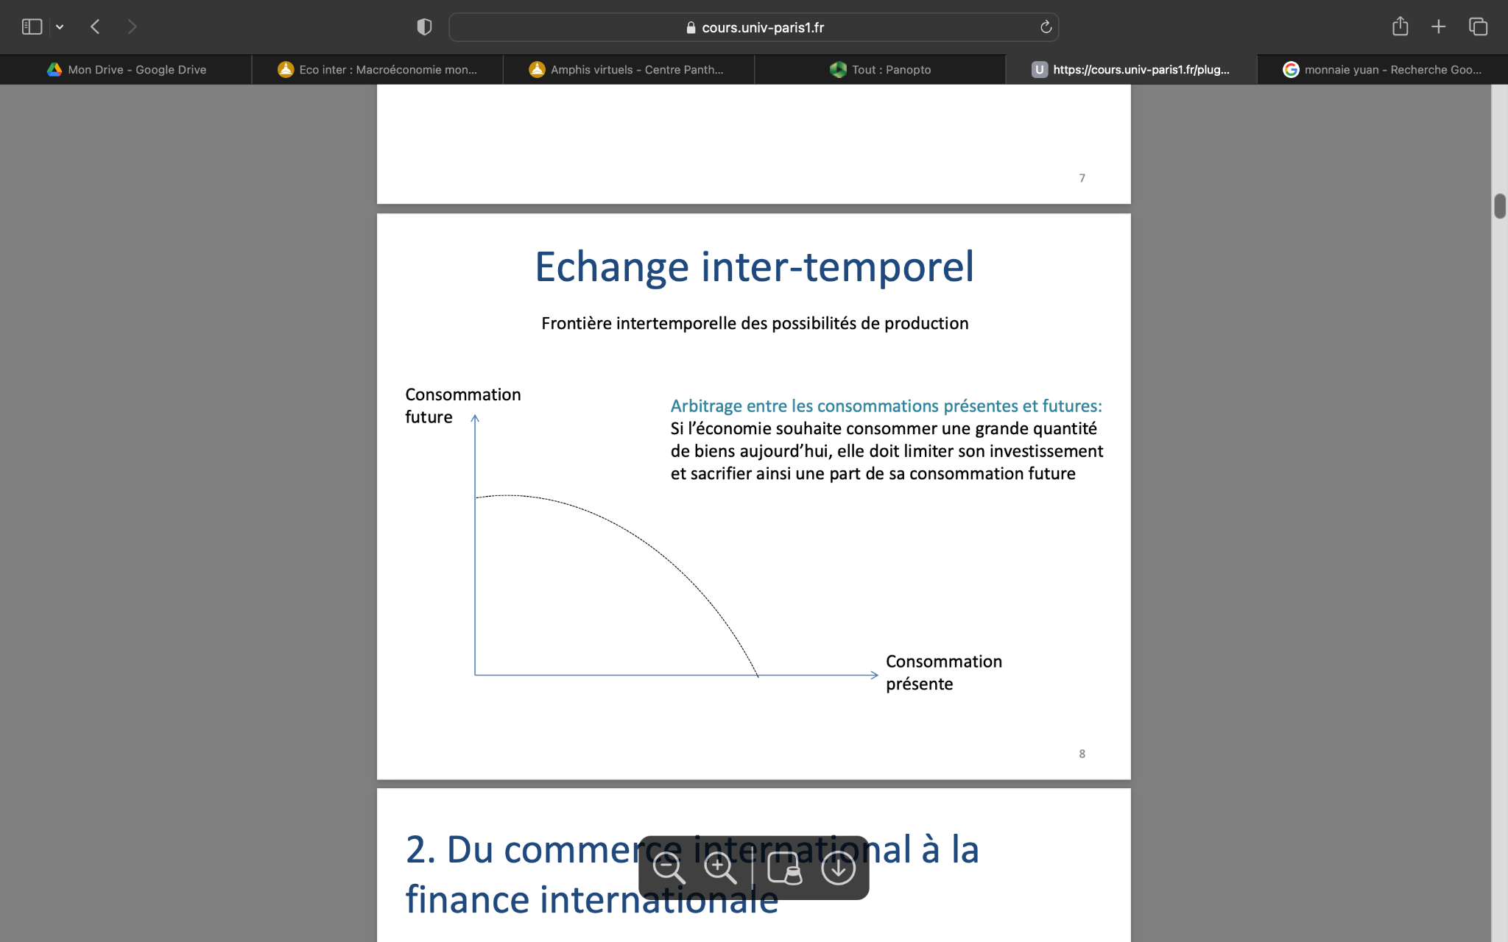

Contrairement à l'échange intra-temporel (dans une période donnée), l'échange intertemporel concerne l'arbitrage entre la consommation présente (t) et la consommation future (t+1).

La frontière intertemporelle des possibilités de production illustre cet arbitrage : si une économie souhaite consommer beaucoup aujourd'hui, elle doit limiter son investissement et sacrifier une part de sa consommation future.
Grâce à l'ouverture financière, un pays peut emprunter sur ses revenus futurs pour financer des consommations actuelles. Cela permet de déconnecter dans le temps la consommation du revenu.

Autres gains : bénéficier d'un taux d'intérêt plus intéressant (impact sur les prix) et diversifier le portefeuille des épargnants (diminution du risque)

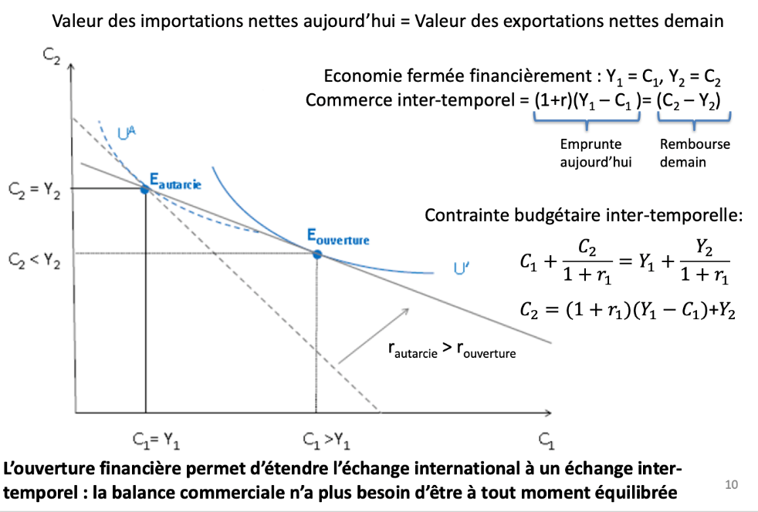

En économie fermée financièrement : Y1 = C1 et Y2 = C2.

Avec l'ouverture financière, la contrainte budgétaire intertemporelle est donnée par : C1 + C2 / (1 + r1) = Y1 + Y2 / (1 + r1) où C1 et Y1 sont la consommation et le revenu en période 1, C2 et Y2 en période 2, et r1 est le taux d'intérêt. Le pays peut emprunter aujourd'hui pour financer un déficit (C1 > Y1) et rembourser demain avec un revenu excédentaire (Y2 > C2)

En théorie, un petit pays en développement ne bénéficiant pas de richesses naturelles sera-t-il dans la situation décrite par le précédent graphique ?

Réponse → Les pays en développement ont un rendement d'efficacité marginal du capital plus élevé. En principe, ils devraient attirer les investissements étrangers. Il emprunte aujourd’hui afin d’augmenter leur consommation courante.

2.1 Mesurer l'ouverture financière

Il existe deux manières de mesurer l'ouverture financière :

1. Ouverture de jure : elle se rapporte aux barrières officielles imposées aux mouvements de capitaux par le gouvernement (contrôles, régulations).
2. Ouverture de facto : elle examine les flux de capitaux effectifs

Ces deux mesures ne se recoupent pas toujours. Un pays peut être ouvert de jure (pas de barrières) mais pas de facto (peu de flux de capitaux réels), ou inversement (flux importants malgré des régulations, comme en Chine)

L'ouverture commerciale peut être mesurée de manière similaire :

• De jure : en observant les barrières tarifaires (droits de douane) ou non tarifaires (normes, régulations, quotas).

• De facto : en calculant la somme des exportations (X) et importations (M) divisée par le PIB. Ouverture commerciale (de facto) = (X + M) / PIB Une mesure plus précise incluant le rythme des échanges est :
Ouverture commerciale = (X + M) / (2 * PIB)

• L'ouverture financière (de facto) est mesurée par la somme des actifs (A) et passifs (L) financiers transfrontaliers divisée par le PIB :
Ouverture financière = (A + L) / (2 * PIB)

Les pays avancés ont généralement des niveaux d'ouverture financière de facto plus élevés que les pays émergents, notamment en raison de régulations financières moins strictes (dérégulation). Alors que l'ouverture commerciale a progressé au même rythme dans les pays avancés et émergents depuis les années 1980, l'ouverture financière est principalement le fait des économies avancées, avec un grand décalage à partir des années 1990.
Une caractéristique de l'ouverture financière est une volatilité plus importante. Les pays en développement sont souvent réticents à libéraliser leurs mouvements de capitaux à cause de ce risque élevé. La libéralisation financière expose les pays au risque systémique, difficile à contrôler pour les gouvernements. Depuis la crise financière de 2008, la volatilité des flux de capitaux a augmenté et leur composition a changé (diminution des flux bancaires et d'investissement de portefeuille)

2.2 Trois paradoxes de la mondialisation financière

- Le paradoxe de Feldstein-Horioka :

M. Feldstein et Ch. Horioka (1980) ont observé que l'accroissement des flux de capitaux depuis les années 1960 n'a pas conduit à une véritable déconnexion entre l'épargne domestique (S) et l'investissement domestique (I).

Théoriquement, en économie ouverte, l'investissement ne devrait pas être limité par l'épargne domestique, car il est possible de se financer à l'étranger. Si la mobilité des capitaux était parfaite, S et I ne devraient pas être corrélés.

Cependant, leurs travaux (sur 16 pays de l'OCDE) ont montré une forte corrélation entre le taux d'épargne et le taux d'investissement. Des études plus récentes confirment cette corrélation, bien que plus faible, mais toujours non nulle.

Explications possibles :
▪ Problèmes méthodologiques (séries non stationnaires).
▪ La contrainte d'endettement (S = I en économie fermée) n'est valable qu'à long terme.
▪ Le biais national lié aux asymétries d'information : les épargnants préfèrent détenir des actifs locaux car ils connaissent mieux les risques et la situation de leur propre pays.

- Le paradoxe de Lucas :

◦ R. Lucas (1990) a constaté le faible volume d'investissements Nord-Sud, malgré les différences de rendement du capital. Les modèles théoriques suggèrent que le rendement du capital étant plus élevé dans les pays en développement (Sud), les capitaux devraient s'y diriger massivement. En réalité, les flux nets vont souvent du Sud vers le Nord, ou sont des flux Sud-Sud.
◦ Explications possibles :
▪ Coût du capital physique plus élevé au Sud : lié à la qualité des institutions, à l'environnement économique et politique, ce qui abaisse la productivité marginale.
▪ Productivité du capital abaissée par la corruption, le manque d'infrastructures et de main-d'œuvre qualifiée/en bonne santé.
▪ Instabilité politique et risque d'insécurité, décourageant les investisseurs.
▪ Systèmes financiers insuffisamment développés au Sud, augmentant les "risques systémiques".
▪ Faible protection sociale : les résidents des pays en développement épargnent davantage pour se prémunir contre les risques, ce qui conduit à une forte épargne domestique.
▪ Interventions des banques centrales des pays en développement sur les marchés financiers, les devises, et par des contrôles de dettes.

◦ En réalité, les pays en développement (notamment exportateurs de pétrole) peuvent avoir de forts surplus commerciaux et de compte courant, ce qui facilite l'épargne domestique. Les flux de capitaux circulent alors du Sud vers le Nord pour financer les déficits des pays avancés, contredisant les théories classiques qui prédisent que les capitaux étrangers stimulent la croissance des pays en développement.

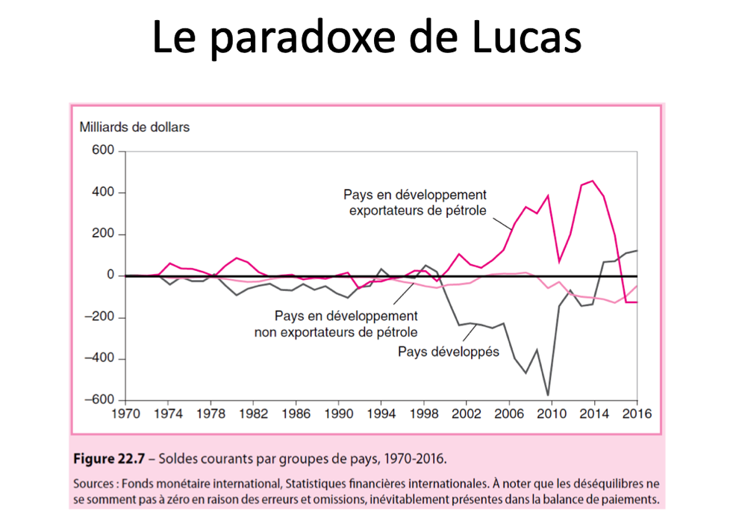

Le paradoxe de la zone euro :

◦ F. Giavazzi et L. Spaventa (2011) ont étudié la convergence nominale (harmonisation des politiques macroéconomiques sur l'inflation, le déficit budgétaire, le taux de change) et la convergence réelle (convergence en termes de revenu ou de productivité par tête) au sein de la zone euro.

◦ Théoriquement, l'union monétaire et l'intégration financière devraient favoriser la convergence réelle. Or, si la convergence nominale a été observée, la convergence réelle reste un point de débat.

◦ Explications possibles :
- Mauvaise allocation du capital par les banques : les flux de capitaux ont financé des secteurs peu productifs (ex : la construction (secteur non-échangeable/ créer pas de capacité d’export) en Espagne et en Irlande), au détriment des équipements plus productifs.
- Rentes dans les secteurs abrités (comme la construction).
- Boom de la demande intérieure suite à la baisse du taux d'intérêt réel.

Malgré une forte intégration financière dans la zone euro, une convergence réelle n'a pas été observée.

  - L’ouverture financière est -elle bénef ?

Ces limites :

- Entre l’ouverture comm et financière : les gains ne sont tjr pas en parallèle

- L’ouverture financière ne semble pas réduire l’instabilité de la conso. Elle permet le lissage de la conso entre diff période de temps.

- Il ne semble pas que l’afflux de capitaux étranger stimule systématiquement la croissance éco (surtout dans les pays en dvlp durable (32).

- L’ouverture financière est bénef si le système financier est bien dvlp et régulé.

On distingue deux périodes très importantes dans le développement de la finance.
En 1997, une crise financière a frappé une grande partie de l’Asie de l’Est et du Sud-Est. Cette crise a commencé par l’effondrement financier du baht thaïlandais (devise) après que le gouvernement thaïlandais ait été contraint de laisser flotter le baht librement car il ne pouvait pas soutenir leur monnaie vis-à-vis du dollar américain.

Quelle est la cause de cette crise financière ? Presque immédiatement, on a eu une fuite des capitaux. Même si les taux d’intérêt ont augmenté à des niveaux très élevés afin d’encourager les investisseurs à laisser leurs capitaux au sein de leurs économies nationales.

Avant les crises financières de 1997 et 2008, le FMI était contre les contrôles de capitaux. En effet, il encourageait les pays à éviter les contrôles sur les capitaux, éliminer toute sorte de régulation et restriction sur des flux internationaux de capitaux.

Suite à la crise asiatique et ensuite plus à la suite de la crise de 2008, le FMI a adopté une vision plus nuancée. On est passés à un consensus plus nuancé par rapport au contrôle des capitaux. Dans un rapport, le FMI a constaté que les contrôles de capitaux pouvaient être utiles afin de contrôler la crise financière car, en 1997 et 2008, les pays qui ont eu des contrôles sur les flux de capitaux ont été moins affectés par ces crises.

On parle aussi de politiques macro prudentielle pour les régulations financières. L’objectif de la politique macro-prudentielle est de limiter les risques systémiques, c’est-à-dire le dysfonctionnement du système financier dans son ensemble.

On parle maintenant d'une ouverture financière ordonnée avec une bonne régulation financière, le FMI suggère qu’un pays ne doit pas se précipiter dans l’ouverture de son économie d'un seul coup mais l’ouverture doit être progressive, graduelle et planifiée. Car si on ouvre financièrement d’un coup, cela peut augmenter la volatilité financière et il est difficile de contrôler la volatilité dans les flux de capitaux.

Suite à la crise financière de 2008, le FMI a fait preuve d'une plus grande tolérance à l’égard des approches, il suggère une ouverture progressive du secteur financier alors qu’avant les crises, il était contre tout type de régulation/restriction/contrôle sur le secteur financier. Il assouplit progressivement sa décision, il est dorénavant plus ouvert aux approches diversifiées pour la stabilité macroéconomique.

3) Les équilibres comptables en éco ouverte

3.1 La balance de paiement

Doc de comptabilité qui met en relation des flux avec les équilibres de comptabilité nationale.

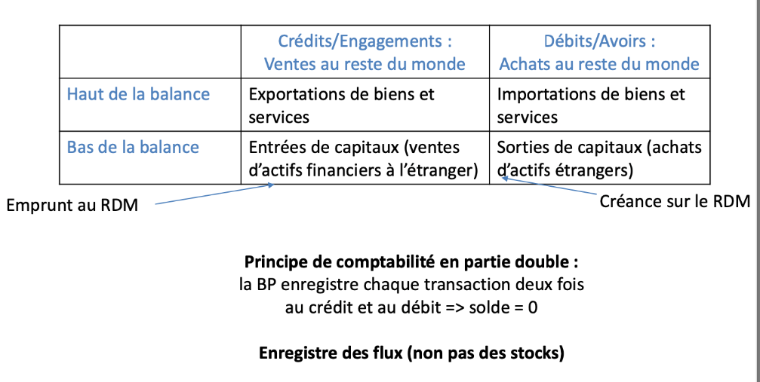

La balance des paiements est un document qui recense ou qui enregistre l'ensemble des transactions entre les résidents (entreprises, ménages, gouvernement) d’un pays et le reste du monde au cours d’une période donnée. C’est typiquement au cours d’une année mais cela peut être aussi au cours d’un trimestre.
Cela veut dire que les transactions se sont des flux et non pas des stock (d’où “au cours d’une période donnée”). Exemple de stock : le document qui présente la position extérieure nette (PEN) ou encore le patrimoine, la richesse qui représente une variable de stock.
La balance des paiements est composée de deux grandes parties, on parle de “haut” de la balance courante → enregistre les transactions dites courantes, c’est plutôt la balance des transactions courantes (exemple : exportations, importations de biens et de services) ; et du du “bas” de la balance courante → c’est le compte financier, il enregistre les flux de capitaux.

Dans la balance des paiements, on enregistre les transactions et les échanges en crédit ou en débit. Tout ce que le pays vend au reste du monde, y compris les actifs financiers, sont enregistrés en crédits. Tout ce que le pays achète au reste du monde, y compris les actifs financiers, sont enregistrés en débits.
Exemple : importation de biens, c’est un achat au reste du monde donc cela s’enregistre au débit de la balance des paiements.

Pour les actifs financiers, quand on les vend, cela représente des engagements dans le compte financier. Cela sera les entrées de capitaux qui s'enregistrent au crédit et les sorties de capitaux s’enregistrent en débit. En d'autres termes, quand un pays emprunte au reste du monde, cela sera une entrée de capitaux de l’étranger vers le pays donc cela sera enregistré en crédit alors que si un pays prêt au reste du monde, cela sera une sortie de capitaux et cela sera enregistré en tant que débit.
Chaque transaction est enregistrée deux fois selon une comptabilité en partie double, à la fois au crédit et à la fois au débit (voir exemples dans la suite du cours).
Si un pays a un excédent commercial, cela lui permet de prêter au reste du monde ou d’acquérir des actifs étrangers. Ou inversement si un pays connaît un déficit commercial, il lui faudra financer ce déficit en empruntant au reste du monde.
Le compte financier, le bas de la balance est, normalement, perçu comme la contrepartie du solde de compte courant car si un pays connaît un déficit commercial, pour financer ce déficit, il va emprunter, cet emprunt va être enregistré dans le compte financier.

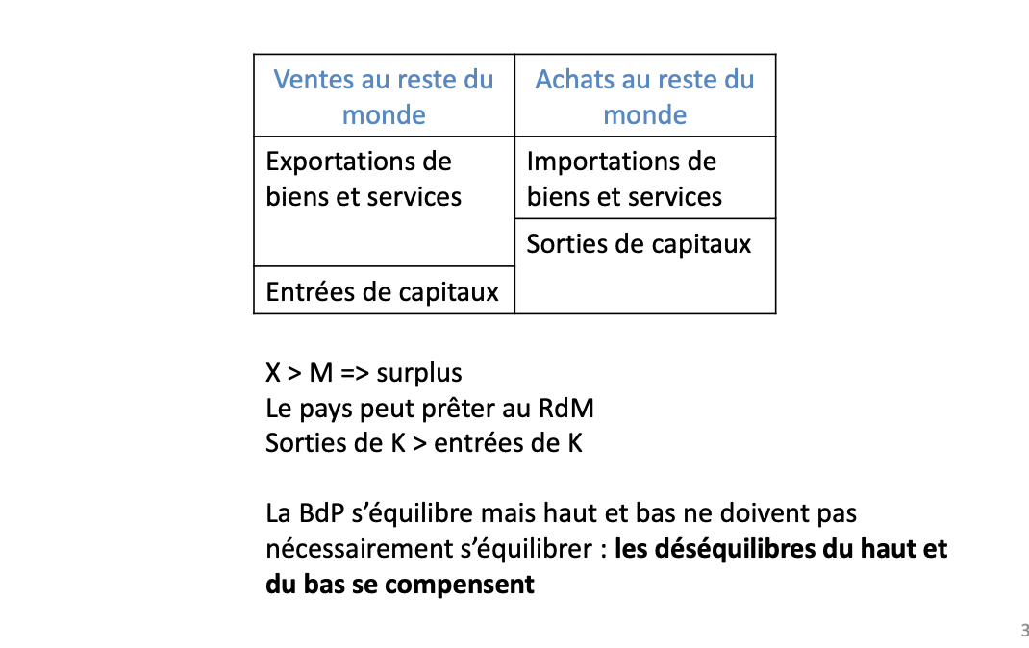

La somme des crédits = à la somme des débits
Un pays qui exporte à tjr un surplus à vendre.

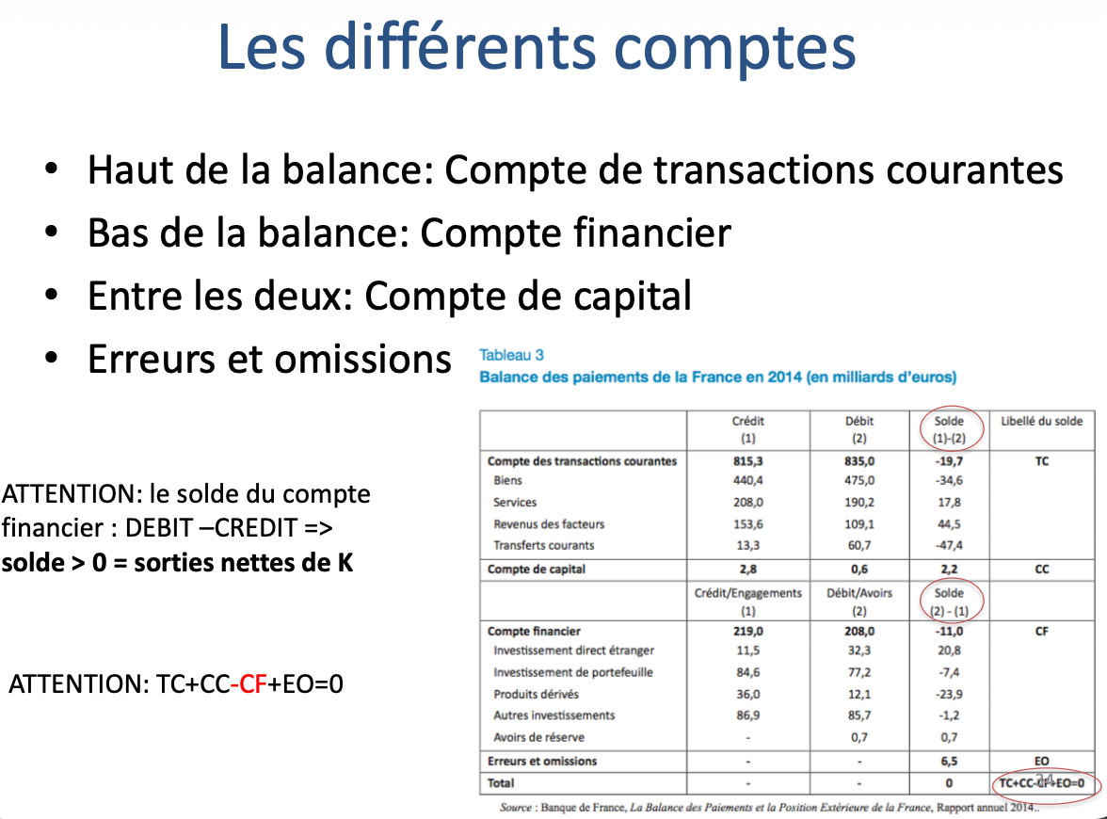
Compte de TC et C = crédit – débit
Compte F = débit -crédit
Si le compte financier est négatif, cela veut dire que les crédits ou les entrées de capitaux sont supérieures au débit ou aux sorties de capitaux, donc on aura une entrée nette de capitaux et inversement

Les comptes essentiels de la balance des paiements : le compte de transactions courantes, le compte de capital et le compte financier.

Le compte des transactions courantes comprend la balance commerciale (échanges de biens et de services : exportations et importations) et les transferts courants.

Que sont les transferts courants ?

- Les revenus des facteurs de production (ou revenus primaires) (1) → revenus du capital (rendements des investissements directs à l’étranger) et du travail (rémunérations des travailleurs en mission à l’étranger ou des travailleurs étrangers en mission dans le pays national).
Quand on reçoit les rémunérations de main d'œuvre, cela sera enregistré au crédit. Tout revenu perçu va être enregistré en crédit. Alors que tout revenu du capital ou du travail versé aux étrangers, sera enregistré en débit.

- Les revenus secondaires (2) → premièrement, les transferts officiels. Ces derniers sont des dons à l’étranger, des contributions au budget européen et aux budgets des organisations internationales telles que la Banque mondiale, le FMI;… Tous ces types seront enregistrés en tant que transferts officiels sous les revenus secondaires.
Deuxièmement, les transferts individuels, ces derniers sont des transferts nationaux que les résidents effectuent à leur famille à l’étranger.
Toutes ces transactions vont être enregistrées dans le compte des transactions courantes.

Le compte financier → on a les investissements directs, les investissements de portefeuille, autres investissements, avoirs de réserve.
Les investissements directs sont des investissements transfrontaliers qui confèrent un contrôle ou un degré d'influence significative sur la gestion d’une entreprise ou d’une société à l’étranger. Par exemple, si on achète les actions d’une entreprise multinationale dans un autre pays, c’est un investissement à l’étranger si l’investissement nous donne un certain degré de contrôle dans la gestion de cette multinationale, sinon c’est un investissement de portefeuille. Si un investissement nous donne plus de 10% de contrôle dans la gestion de l’entreprise, alors cela sera considéré comme un investissement direct à l’étranger. Le contrôle désigne le pouvoir de vote dans la gestion de l’entreprise. L’autre différence entre l’investissement direct et l’investissement de portefeuille est que, au sein des investissements directs, il y a aussi des investissements dans l’immobilier, des propriétés, mais aussi la location des terrains (sous une longue période).
Les investissements directs qui viennent de l’étranger au sein du pays sont enregistrés au crédit (flux entrants). Les investissements directs qui comprennent l’acquisition d’actifs étrangers sont enregistrés au débit (flux sortants).
Les investissements de portefeuille sont les transactions ou les achats et ventes d’actions, d’obligations, de titres de dette publique des entreprises. Ils comprennent aussi les échanges de contrats financiers comme les options ou les swaps.
Dans les autres investissements, on comprend les transactions de devises mais aussi de dépôts des banques, des prêts bancaires, les assurances, les créances commerciales ou encore les droits de tirages spéciaux (DTS). Ces derniers sont un instrument monétaire international créé par le FMI afin de compléter les réserves officielles existantes des pays membres du FMI.

Les avoirs de réserve désignent les réserves de la Banque centrale composées des actifs étrangers mais aussi achats/vente de l’or de la Banque centrale.

La somme du CTC et le CC - le CF devrait être à l’équilibre. Mais souvent, on a toujours des erreurs et omissions car la Banque centrale ou d'autres institutions statistiques ont soit sous-estimé ou surestimé, surtout avec le compte financier car il est difficile de mesurer ces flux très précisément, il y a toujours des sous estimations ou des sur estimations de ce flux. Quand on calcule le solde général de la balance des paiements, on ne trouve pas 0. Il y a toujours une partie des flux qui s’échappe, on la met dans le poste “erreurs et omissions”.
Tous les capitaux/actifs qui sont non produits et non financiers sont enregistrés dans le compte de capital.
Contrats de bail/licence, actifs marketing (exemple : les noms de marque, les marques déposées), terrains, gisements → actions non produits non financiers

Transferts de capitaux → Par exemple, l’annulation de la dette publique par un autre pays.

- Règles de comptabilité de la balance des paiements

Toutes les transactions internationales (y compris les échanges et les transferts) entrent dans les comptes deux fois :
une fois au crédit (+) et une fois au débit (-).

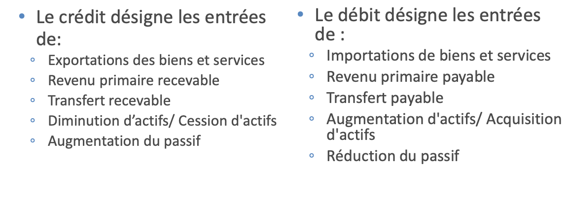

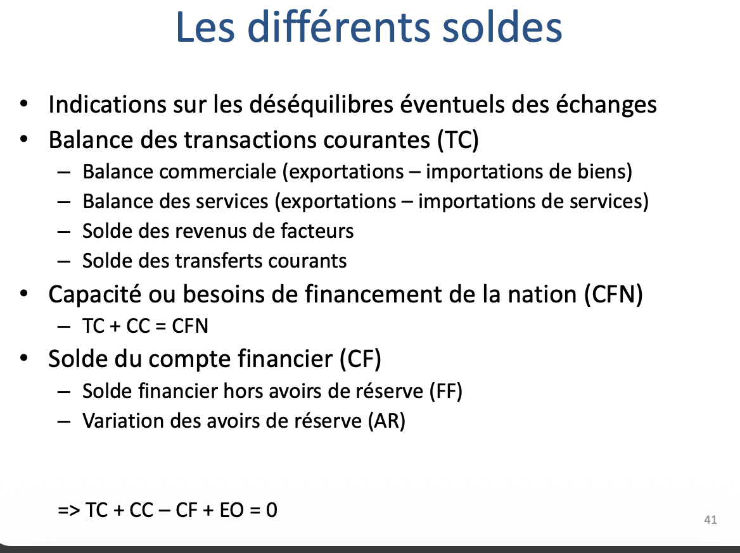

Si la capacité de financement est positive, cela veut dire que le pays a un excès d’épargne, surplus de compte courant, les exportations sont supérieures aux importations, les transferts reçus sont plus importants que les transferts payants, le pays aura donc un excès d’épargne. Ce dernier peut être utilisé afin de financer les besoins de financement des autres pays. En revanche, si les importations sont supérieures aux exportations et les transports payables sont plus importants que les transferts reçus, le pays est en manque de financement, ce déficit est en effet assuré par l’emprunt.

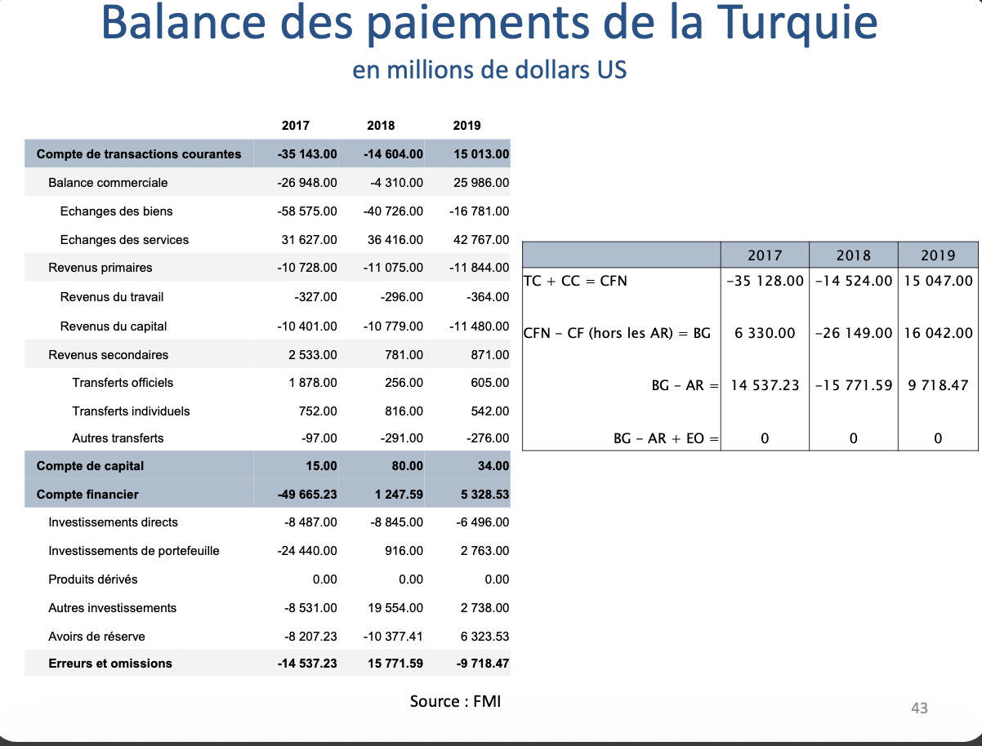

- Mobilité des K de facto

Quand on parle de déséquilibres dans les comptes courants, c’est un indicateur de mobilité des capitaux car les déséquilibres et les déficits commerciaux ne peuvent être assurés que si l'on a une mobilité de capitaux, càd une capacité de financement (la possibilité d'emprunter) assez élevée.
Dans une économie fermée financièrement, la balance commerciale doit toujours être en équilibre. Dès que l’on autorise l’ouverture financière, les flux internationaux en équilibre, la balance commerciale peut être en déséquilibre.

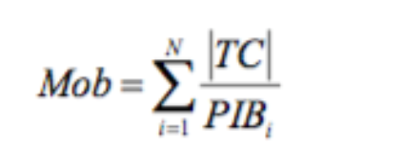

Plus cet indice de mobilité est élevé, plus il y a des déséquilibres positifs ou négatifs qui sont, en moyenne, plus importants en proportion avec la taille de l’économie.

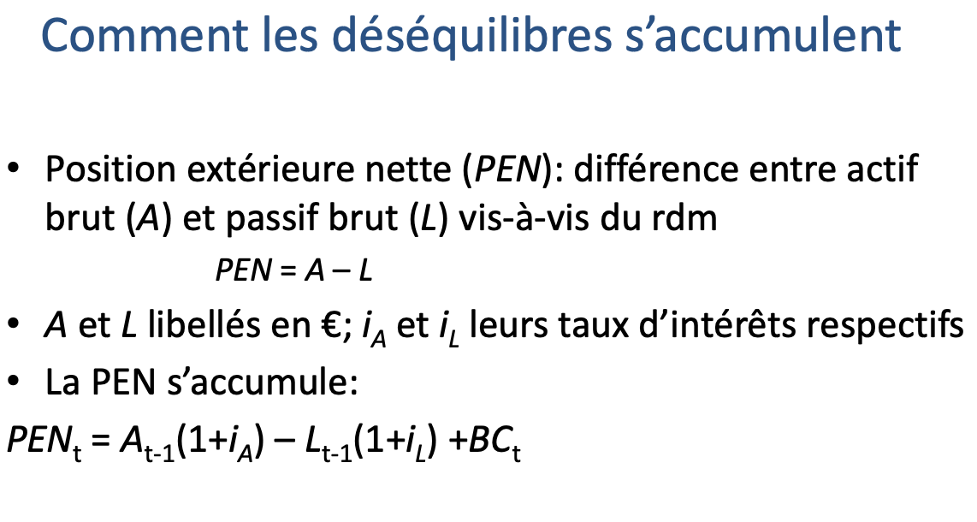

Les actifs financiers sont libellés en monnaie nationale (ici en euros); il faut tenir compte du taux d'intérêt appliqué sur les actifs et sur le passif.

PEN tient aussi compte de la balance commerciale. Les surplus/déficits de la balance commerciale vont changer la position extérieure nette.
Tout changement dans les taux d'intérêt, des actifs ou du passif, peut engendrer des grosses variations dans la PEN. Non seulement le changement du taux d’intérêt mais aussi du taux de change.

Exemple :
Une entreprise française détient 50 actions (a = 50) d’une entreprise américaine. Le prix d’une action est de 4 dollars. On suppose que le TDC est : 1 euro = 2 dollars.
Pour calculer l’actif : A x Prix x TDC = 50 x 4 x ½ = 100 euros.
Passif : 150 obligations du trésor détenues par les étrangers, on suppose que le prix est de 1 euro.

Pour calculer le passif : 150 x 1 = 150 euros.

La PEN sera : A - P donc 100 - 150 = déficit de 50 euros.

Si on suppose que l’euro se déprécie par rapport au dollar, par exemple, le taux de change sera de : 1 euro = 1 dollar.
Actifs = 50 x 4 x 1 = 200
Passif : 150 x 1 = 150
PEN (n°2) = 200 - 150 = surplus de 50.

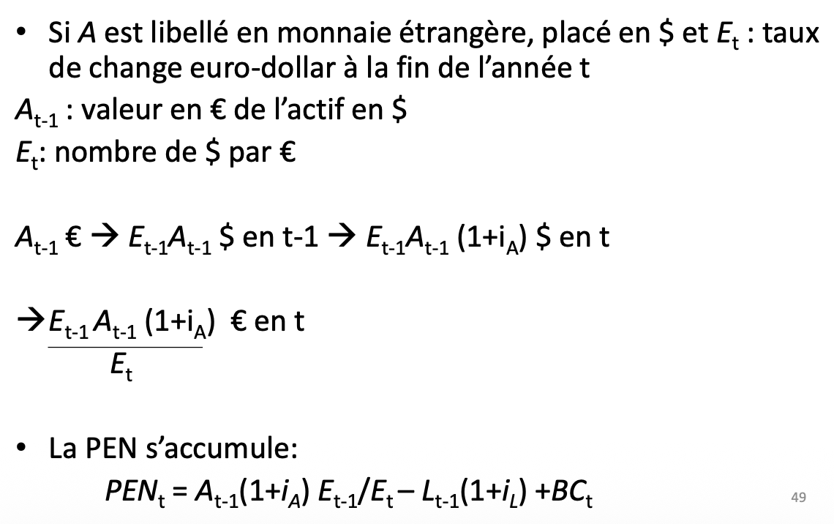
Bilan de ces graphiques : pour détenir le changement dans la PEN d’un pays, il ne faut pas prendre en compte seulement le solde de la balance du compte courant mais aussi la variation du TDC et la valeur des actifs/passifs pour un pays donné.

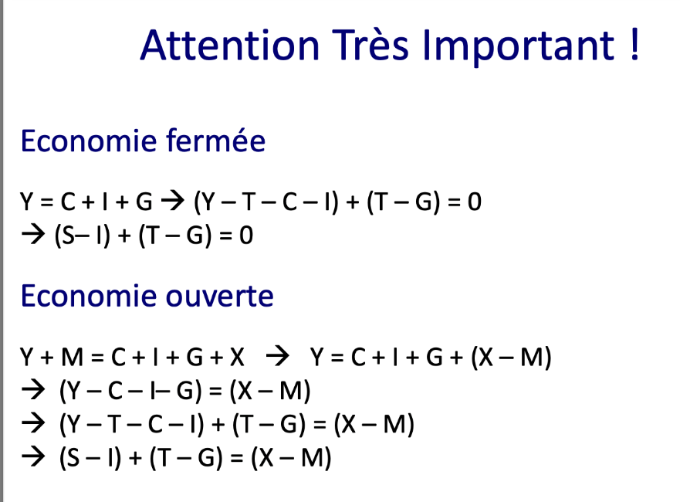

Le déficit budgétaire d'un pays dans une économie fermée est financé par l’épargne des ménages dans ce pays. Dans une économie ouverte, ce n’est pas seulement l'épargne privée mais aussi la balance commerciale qui est importante à prendre en compte.

